垃圾场里的BTC和消失的高管——六大加密未解之谜

作者：Yohan Yun，CoinTelegraph；编译：陶朱，本站

从垃圾填埋场硬盘中丢失的数百万美元到失踪的创始人，加密货币世界充斥着有关损失和欺骗的传说。

这些令人难忘的故事让我们一窥比特币和加密货币的意想不到的陷阱，以及人们为了恢复来之不易的财富将付出多大的努力。

## 垃圾填埋场中的硬盘和丢失的比特币

在英国纽波特垃圾填埋场深处，一个比特币幽灵的价值不断增长，十多年来一直徘徊在废弃的垃圾堆中。

2013 年，IT 工程师 James Howells 不小心将一个硬盘扔进了这片荒地。该设备拥有 8,000 个比特币，当时价值 100 万美元，但现在已超过 5 亿美元。

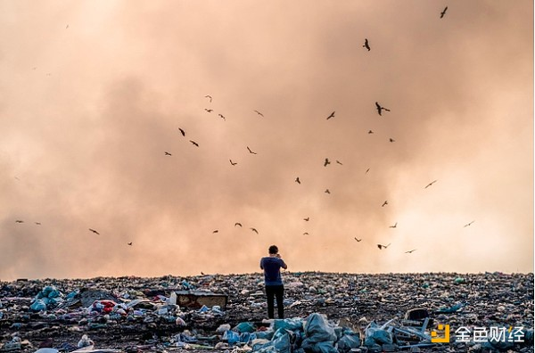

在包含 11 万吨垃圾的垃圾填埋场中寻找硬盘就像大海捞针。来源：Bakhrom Tursunov

Howells曾计划多次出征，挖掘他埋藏的数字财富。但每次出征都遭到了这一技术宝藏的守护者——当地议会的坚决抵制。

垃圾填埋场被大约 11 万吨垃圾填埋，成为Howells比特币的坟墓——比特币虽然已经丢失，但价值无可比拟。

Howells已起诉纽波特市议会，索赔 4.95 亿英镑（6.43 亿美元）。

他的案件将于 12 月 3 日开庭审理，这将决定纽波特垃圾场的比特币幽灵搜寻行动是否应该开始，还是让这片荒凉的土地永远徘徊。

## 不可篡改账本中的“僵尸比特币”

就像Howells被遗弃的财富一样，每一次丢失的比特币都讲述了一个故事——被遗忘的密码被潦草写在纸片上，钱包被风吹雨淋损坏，投资者将他们的加密秘密带进了坟墓。

根据 Glassnode 的数据，估计有 150 万 BTC“可能”永远丢失了。

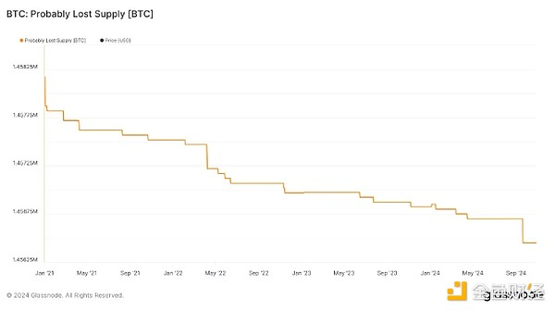

被认为已经消失的比特币正在苏醒。来源：Glassnode

这些沉睡的代币时不时会苏醒过来。那些沉睡了十多年的代币悄悄地流入交易所，让那些匿名的百万富翁们利用他们的耐心赚钱。

但有些代币，无论等待多久，都不会再回来。

比特币观察者经常访问中本聪的钱包，据说里面有超过 100 万 BTC，以寻找这位神秘的比特币创造者的任何生命迹象。

但有些代币最好不要动。

就像中本聪说的，“丢失的代币只会让其他人的代币价值略高。把它当作对每个人的捐赠。”

## USDT 的谣言

Tether 的影响力日益增强，其稳定币 USDT 的市值现已超过 1200 亿美元。

但在这个稳定币平静的表面之下，谣言如墓地上空的迷雾般盘旋。谣言讲述了下落不明的储备、暗箱交易和传闻中的监管机构像秃鹫一样盘旋的故事。

时不时地，仿佛受到某只看不见的手的暗示，传言称 Tether 并非表面看起来的那样。调查在互联网的角落里悄悄进行，让投资者和交易员都感到不寒而栗。

最新一次发生在 10 月 25 日，当时《华尔街日报》独家报道，美国联邦机构正在对 Tether 进行刑事调查，调查内容涉及第三方非法使用 USDT 进行洗钱。

Tether 首席执行官 Paolo Ardoino 将该报告视为“陈词滥调”。

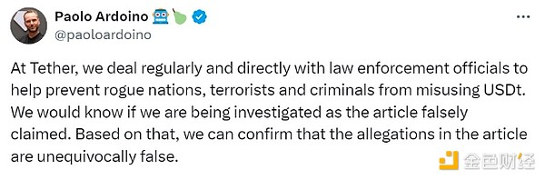

来源: Paolo Ardoino

这种恐惧显而易见：如果 Tether 崩盘，可能会将整个行业拖入深渊。由稳定币失败引发的市场崩盘对投资者来说仍然是一个新鲜而痛苦的记忆，而重温这种噩梦的前景可能会让人脱离现实。

当比特币飙升至历史新高时，社区会聚集在论坛和社交媒体上，讲述最新的恐慌。

“你听说了吗？Tether 可能会再次受到调查！”他们说，他们的声音既有兴奋也有恐惧。

当比特币降温时，对 Tether 的恐惧就会消退，但两者都不会完全消失。

## QuadrigaCX 创始人失踪

作为 QuadrigaCX（曾是加拿大最大的加密货币交易所）的年轻首席执行官，Gerald Cotten 管理着数百万数字资产。

但在 2018 年 12 月，他的生命突然结束，随之而来的是价值超过 1.9 亿美元的加密货币的钥匙也丢失了。

Cotten 的死因既神秘又突然。据报道，这位 30 岁的首席执行官在印度旅行，表面上是为了开办一家孤儿院，却因克罗恩病并发症而去世。

直到他去世后，真相才被揭露：Cotten 一人控制着 QuadrigaCX 加密钱包的访问权限。不仅资金无法访问，而且调查还开始揭露财务管理不善的网络。

负责监督 QuadrigaCX 破产案的法院指定监督机构安永会计师事务所 (Ernst & Young) 发现了六个用于存储比特币的钱包，但在他们检查时，其中五个钱包在 Cotten 去世前的几个月里一直处于空置状态。

剩下的钱包里只剩下少量的比特币。

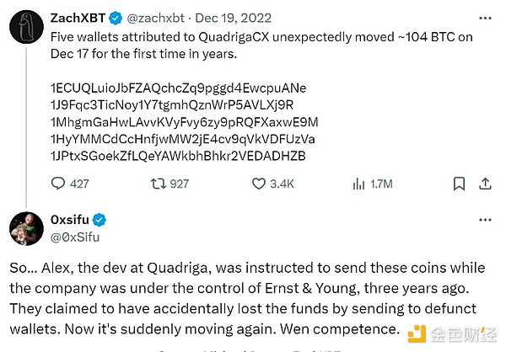

来源：Michael Patryn，ZachXBT

进一步调查发现，大量加密货币已从该平台转移到竞争对手的交易所，转入Cotten控制的个人账户。人们怀疑这些资金被用来资助 Cotten的奢侈生活方式，并可能用于在其他交易所进行交易。

直到今天，一些人仍然相信Cotten伪造了自己的死亡并卷款潜逃。

## 加密女王的消失

鲁贾·伊格纳托娃（Ruja Ignatova）又名“加密女王”，是臭名昭著的 OneCoin 创始人，这种加密货币后来被揭露为价值数十亿美元的庞氏骗局。

伊格纳托娃于 2017 年从公众视野中消失，当时多个国家正在加强对 OneCoin 的调查。她目前的状况——是生是死——无人知晓。

OneCoin 被宣传为一种革命性的数字货币，可以与比特币相媲美，承诺为投资者带来巨额回报。然而，它缺乏真正的区块链，本质上是在出售毫无价值的代币。据估计，伊格纳托娃及其同伙被指控诈骗投资者，诈骗金额约为 40 亿美元。

在她失踪后，关于伊格纳托娃下落的各种理论浮出水面。一些人认为，她可能在复杂的伪造和整容手术的帮助下获得了新的身份，可能在一个秘密地点过着奢侈的生活。

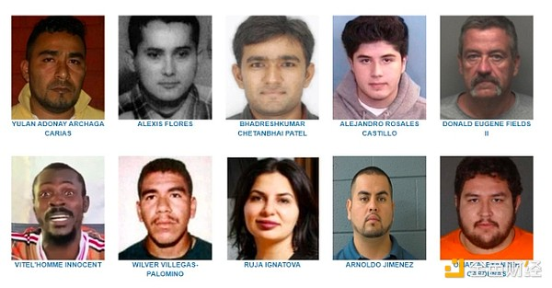

FBI 通缉名单，伊格纳托娃位于最下排中间。资料来源：联邦调查局

其他人猜测，她可能因 OneCoin 计划中可能涉及的危险犯罪关系而死亡。

2022 年，伊格纳托娃被列入 FBI 十大通缉逃犯名单，名单上列出了对她的指控，包括电信欺诈、证券欺诈和洗钱。

没有确凿的证据证实她的身份或位置。

## 加密货币交易所陷入黑暗

在加密货币交易中，转眼之间就可能赚得盆满钵满。

亏损不一定是由于市场崩盘或突然的监管打击而发生的，而是由于一些更不可预测和更可怕的事情：各大交易所在最关键的时刻突然停电。

2018 年 1 月，加密货币交易所 Kraken 原本预计两小时的升级变成了可怕的 48 小时停电。

与此同时，2021 年 3 月，币安也面临了自己的噩梦。交易活动激增，前所未有的狂热席卷了交易所。币安陷入了停电，交易陷入了困境，希望也随之消失，就像交易板上的数字消失一样迅速。

这些停电并不是孤立事件，也不仅限于这些例子或交易所。

像 Solana 这样的区块链网络也经历过自己的宕机时间。

然而，随着行业的成熟，此类事件变得越来越少见。没有人能预测下一次停电何时何地发生。对于一个相信自己终于找到了 1,000 倍 memecoin 的交易者来说，一次停电就可能彻底扭转他们的命运。